Welkom
in groep 1-2a

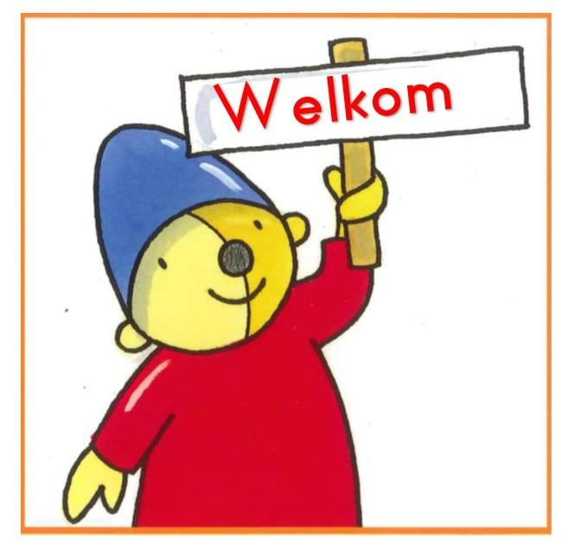

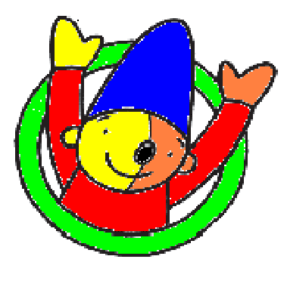
Hoi,

Als je vier jaar bent, kom je bij ons in de klas. Dit boekje gaat over onze school, dan weet je vast een beetje wat er allemaal op de Sint Jozefbasisschool gebeurt. Kijk maar gauw verder!

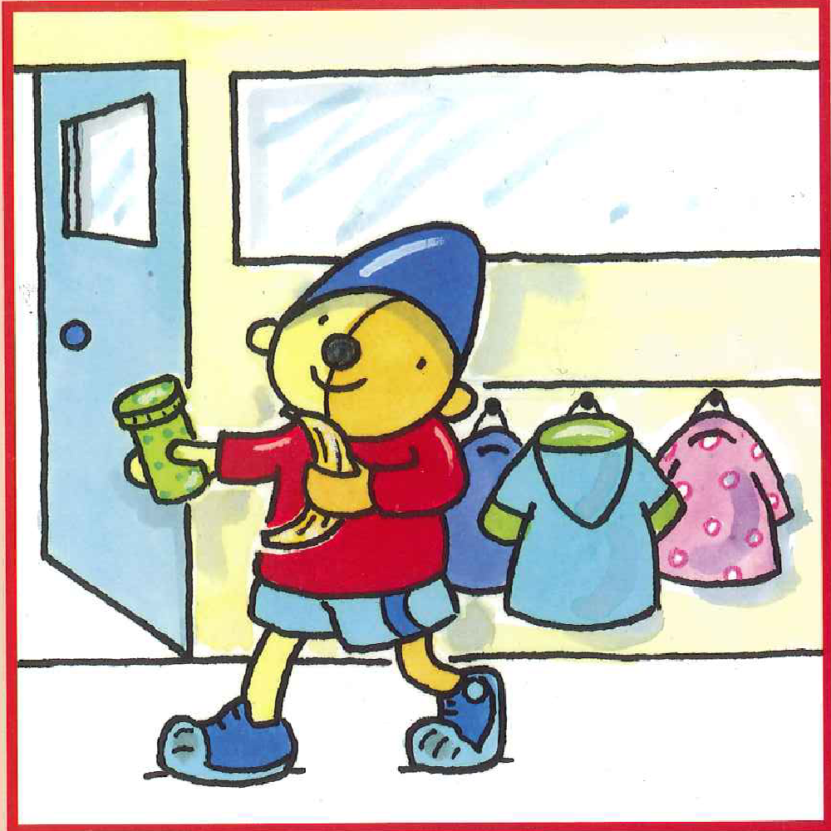

Jouw juffen heten juf Atie en juf Evelien
Juf Atie is er op maandag en dinsdag en juf Evelien is er op donderdag en vrijdag. De ene woensdag is juf Atie er en de andere woensdag is juf Evelien er.

Tien voor half 9 mag je naar binnen. Als de bel gaat, moet je naar binnen. Je mag meteen je jas en je tas aan de kapstok in de gang hangen.

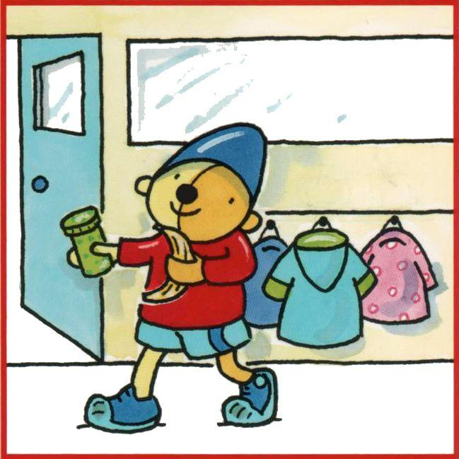

Als je in onze klas bent staan de stoelen in de kring. Je mag zelf kiezen waar je gaat zitten. We beginnen elke dag met LIST. Juf leest dan een boek voor en jullie kunnen naar de plaatjes kijken op het bord. Daarna gaan we praten over het boek.

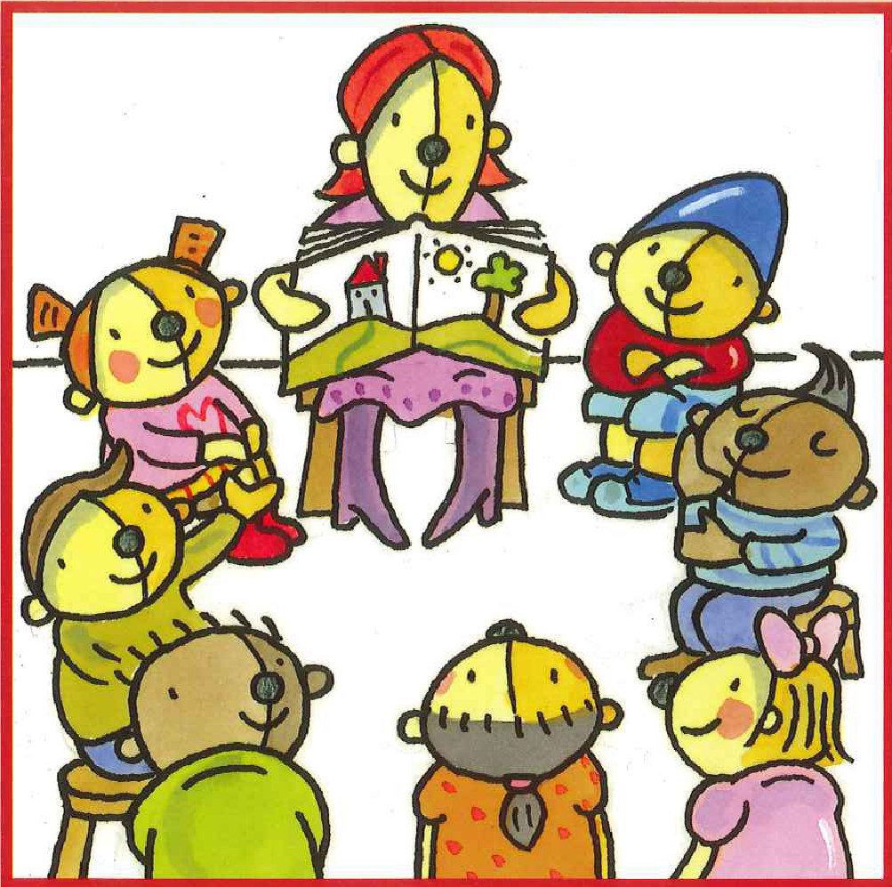

We kiezen altijd twee hulpen die naast de juf mogen zitten. Die hulpen mogen de hele dag juf helpen.

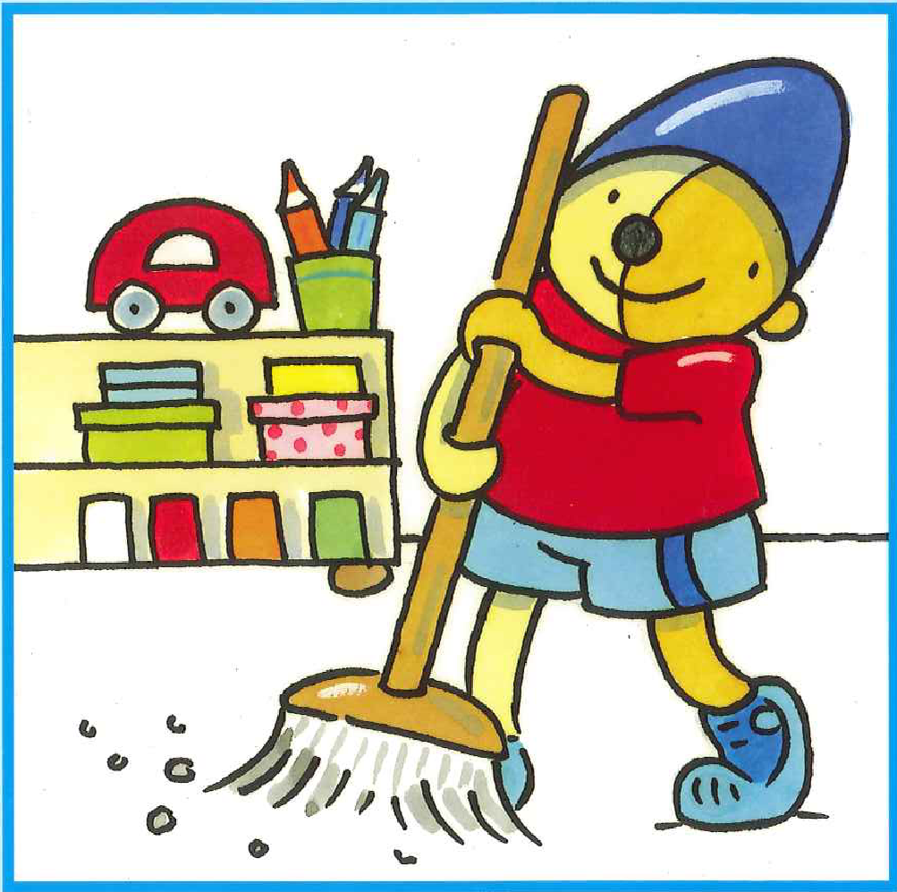

Na de kring gaan we spelen en werken in de klas.
Spelen doen we in de hoeken of aan tafel. Wij hebben een lees/schrijfhoek, een bouwhoek, een huishoek, een rekenhoek en nog veel meer…

Je kunt schilderen op een verfbord of tekenen op het krijtbord. Ook kun je nog spelen met de zandtafel die soms een watertafel is.
Knutselen doen we aan tafel, we maken de mooiste kunstwerken!

Soms gaan we ook in de “kleine kring”.
Dan ga je met juf en een paar kinderen in een kleine kring een opdracht doen. De andere kinderen mogen de juf dan niet storen.

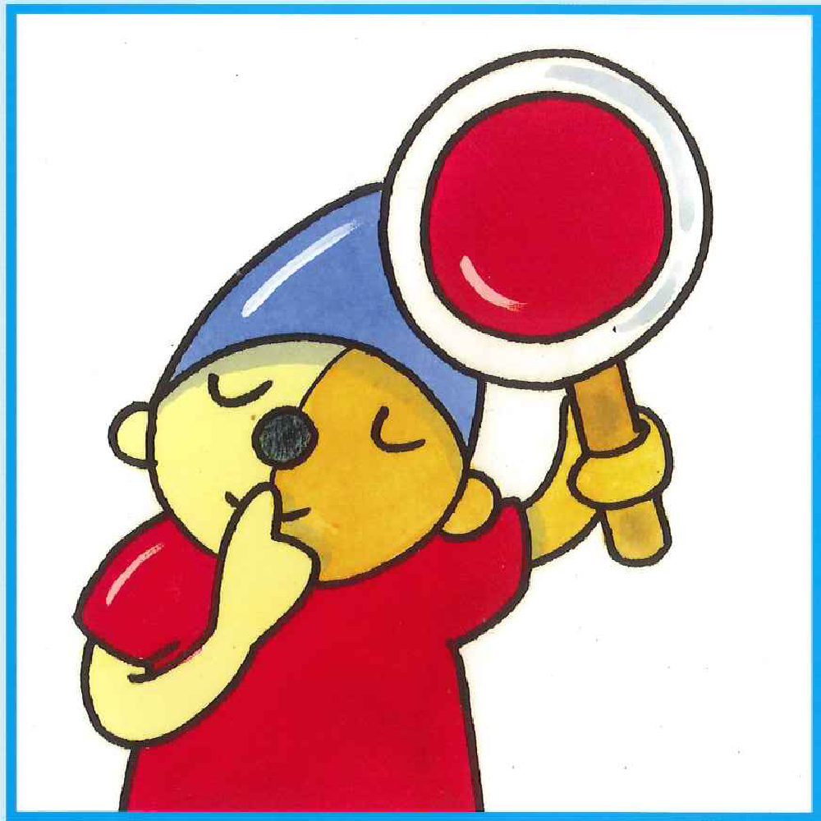
We werken met een taakkaart, daarop staan taken die we moeten maken of doen. Als we de taak af hebben, mogen we een smiley inkleuren.

Na het werken en spelen gaan wij samen eten en drinken. Op maandag mag je ook een koekje meenemen. De andere dagen eten we fruit of groente. We zijn een gezonde school. Iedereen krijgt ook een eigen dopper, zo kun je tussendoor ook water drinken.

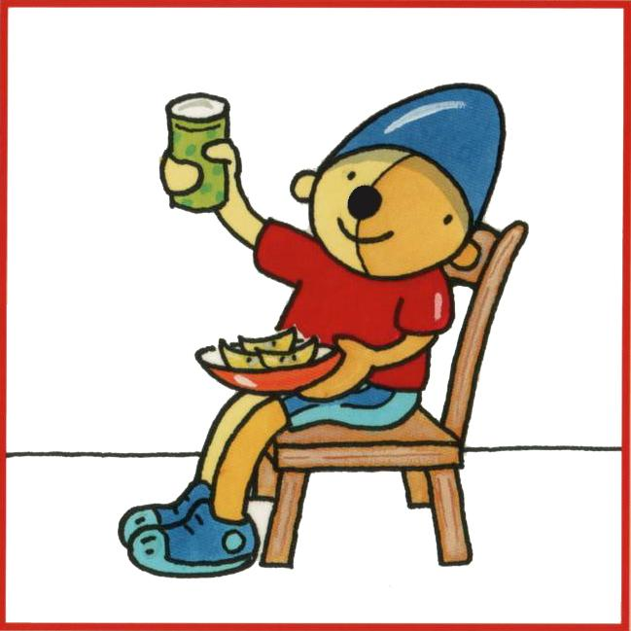

Het is handig als je een (rug)tas mee naar school neemt, daar kun je dan alle spullen in doen.

Gymmen doen we in de speelzaal. Daar kunnen we lekker rennen, klimmen, klauteren en ballen.
We doen hier ook allerlei leuke spelletjes, zoals tikkertje. Op dinsdag gaan we altijd gymmen in de grote gymzaal. Daar krijgen wij gymles van een meester of juf.

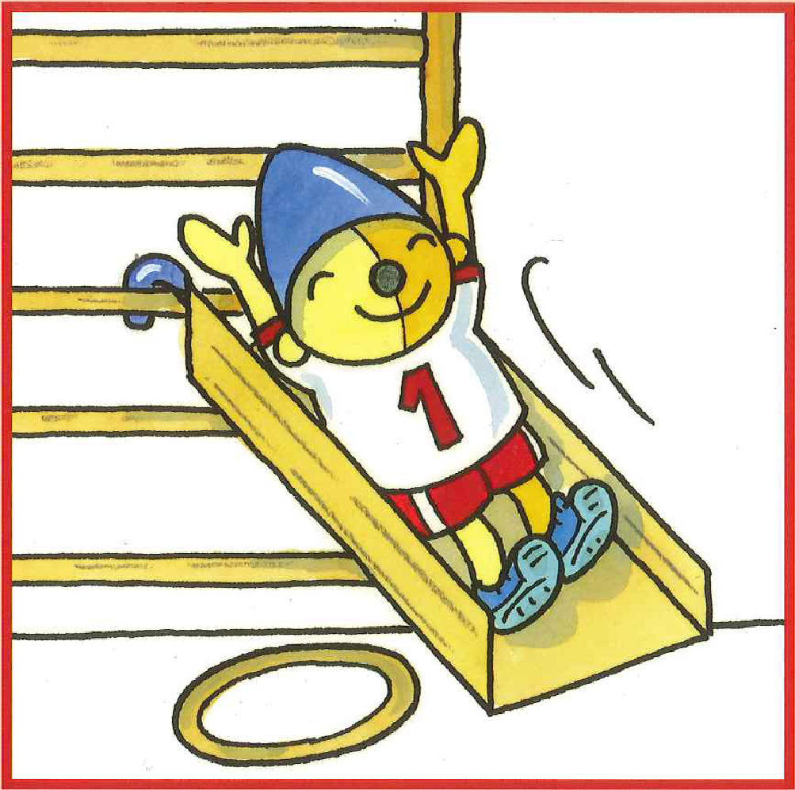

Misschien kan papa of mama alvast gymschoenen voor jou kopen. Het liefst schoenen die je zelf kan aantrekken en kan vastmaken, bijvoorbeeld schoenen met elastiek of klittenband. Die mag je dan samen met je gymkleren in een tas doen. Die tas bewaren we in de klas.

Vóór iedere vakantie geeft juf die tas mee naar huis om de gymkleren te wassen.

Wij gaan iedere dag met alle kinderen van groep 1/2 buiten spelen.

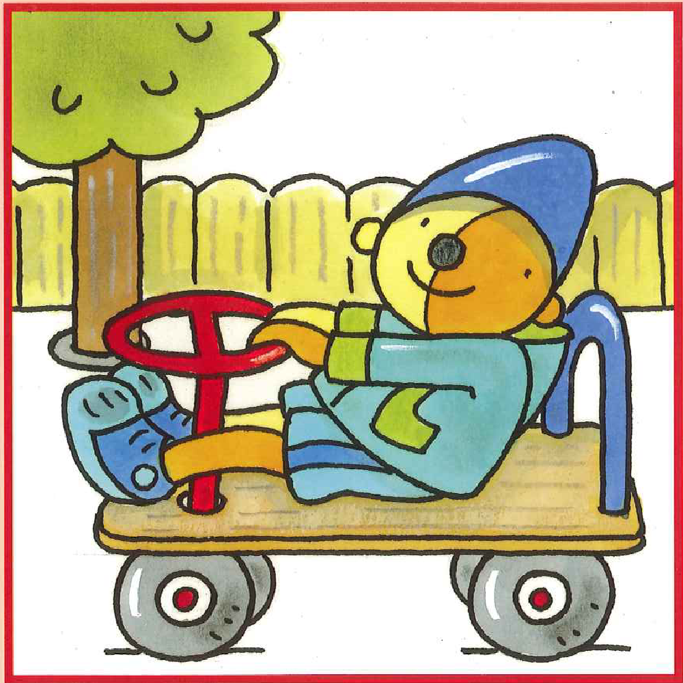

Er zijn allemaal leuke dingen op de speelplaats, zoals karren, fietsen, palen, kleden en stelten. Ook kun je lekker klimmen, glijden, voetballen of in de zandbak spelen.

Tijdens het buitenspelen zie je ook de andere juffen van groep 1-2. De andere juffen zijn: juf Elles en juf Jacintha, juf Anja en juf Karin.

Als we een jarige in de klas hebben is het groot feest, wat we om 10 uur samen gaan vieren. We zingen dan heel veel liedjes en de papa en/of mama van de jarige mag dan altijd erbij blijven. En we krijgen dan ook misschien een traktatie.

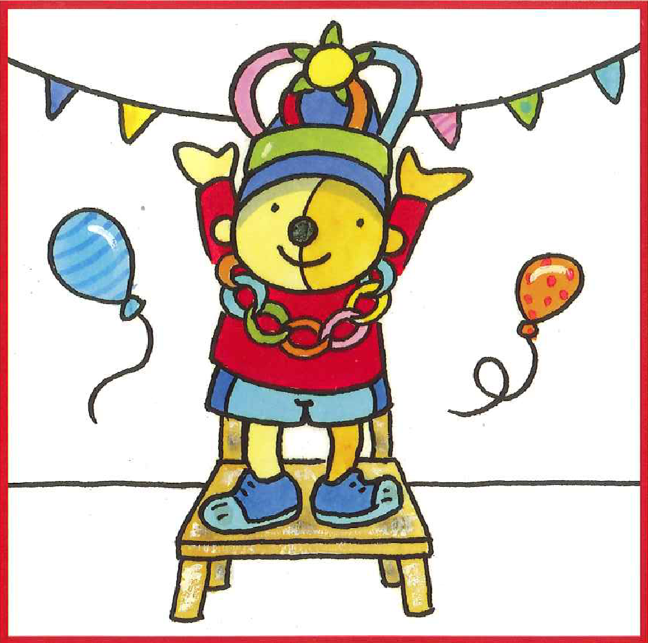

We vieren ook andere feesten op school: Sinterklaas, Kerstmis, Pasen, verjaardag van de juffen en ook nog andere feesten. Soms hebben we dan ook de hulp nodig van papa, mama of de oppas.

En weet je wat we nog meer doen?

We kijken ook schooltelevisie. Dan kijken we naar de avonturen van Moffel en Piertje in Koekeloere.

We gaan soms dansen in de speelzaal. Juf neemt dan een leuke cd mee en leert ons daarbij een dansje.

Na iedere vakantie op vrijdag worden onze haren bekeken door een paar ouder(s). Dat kriebelt wel, hoor!

En dit is nog lang niet alles! We hebben wel al heel veel opgeschreven, dat merk je wel. Heb je er zin in?

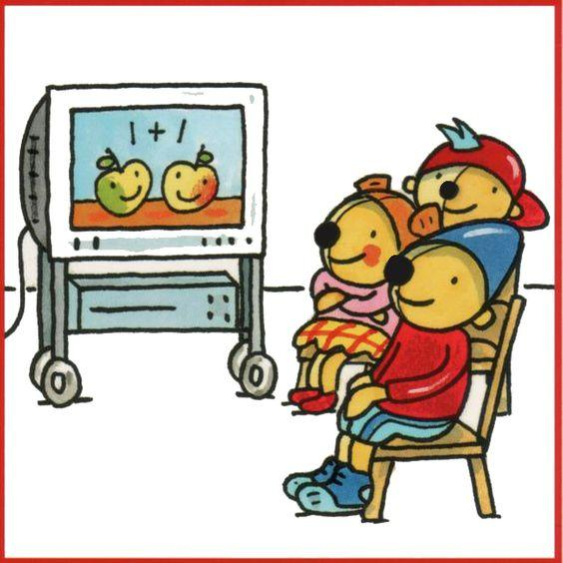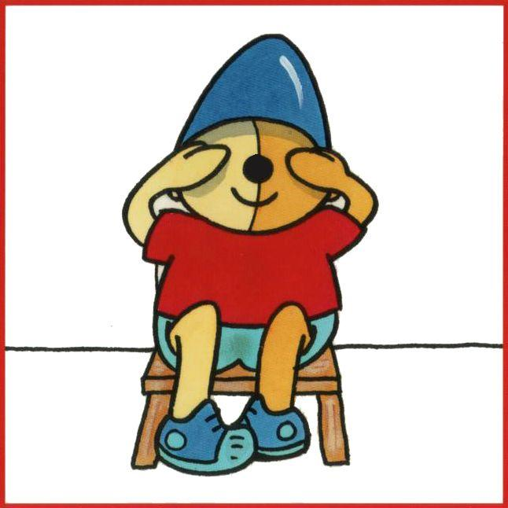

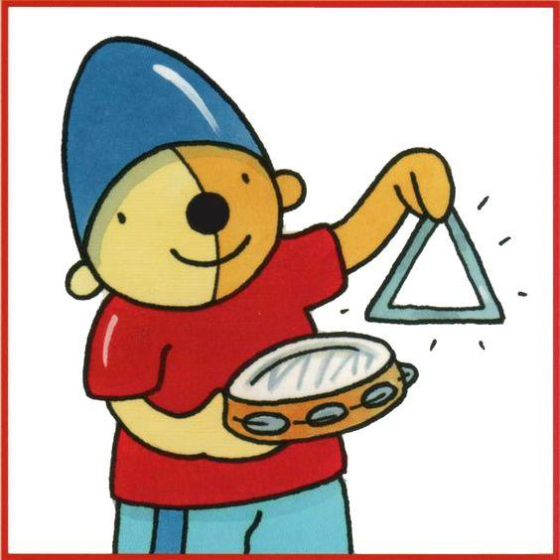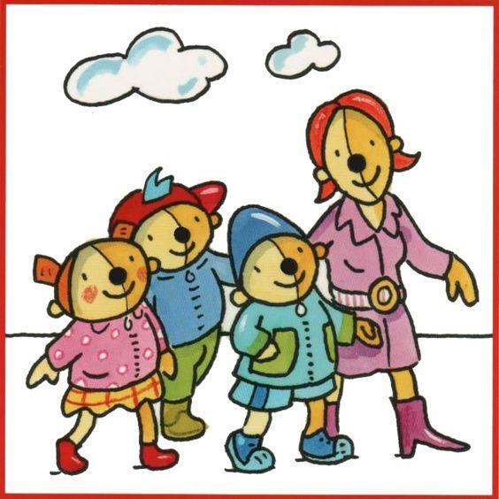

De andere kinderen vinden het ook erg gezellig dat je bij ons in de klas komt.
Juf Atie en juf Evelien hebben er ook al zin in.

Tot snel!

Juf Atie en juf Evelien

